**Método GestorBBDD modificarDisco – Diagrama de Flujo**

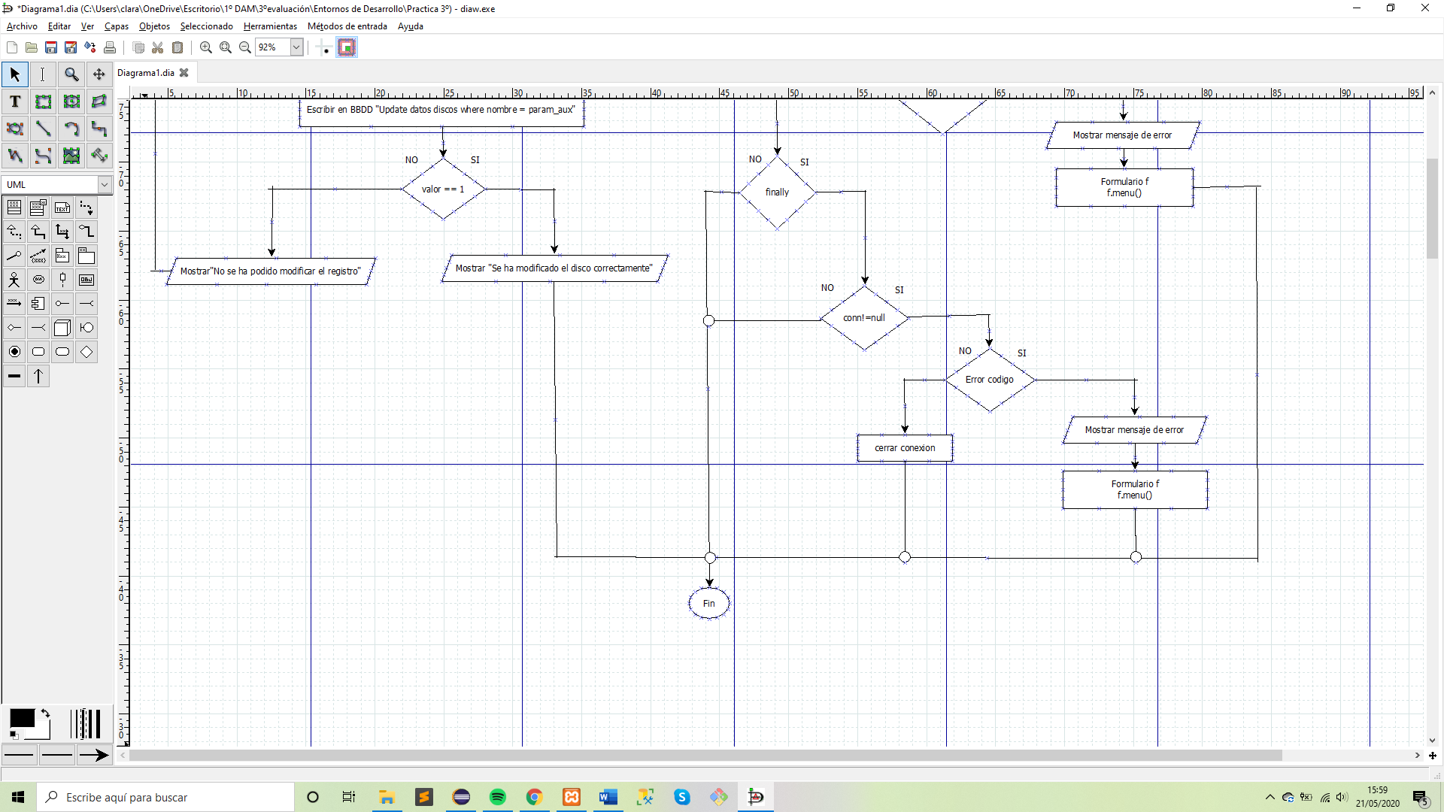

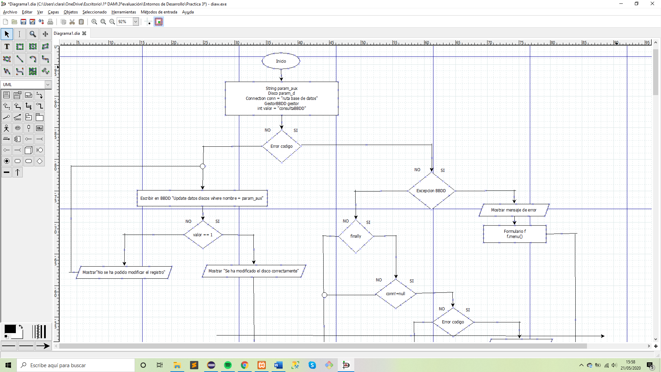

**Método GestorBBDD modificarDisco - Pseucódigo**

INICIO

String param_aux

Disco param_d

Connection conn = “ ruta base de datos “

GestorBBDD gestor

Int valor = “consultaBBDD”

Si hay un error en el código Entonces

Si es un error de BBBDD Entonces

Mostrar mensaje de error

Formulario f

f.menu()

Fin si

Si no finally Entonces

Si conn!=null Entonces

Si hay error en código Entonces

Mostrar mensaje de error

Formulario f

f.menu()

Si no Entonces

Cerrar conexión con BBDD

Fin Si

Si no Entonces

Escribir en BBDD “Update datos discos where nombre = param_aux”

Si valor == 1 Entonces

Mostrar “Se ha modificado el disco correctamente”

Si no Entonces

Mostrar “No se ha podido modificar el registro”

Fin si

Fin si

FIN

**Método InsertarDisco – Diagrama de Flujo**

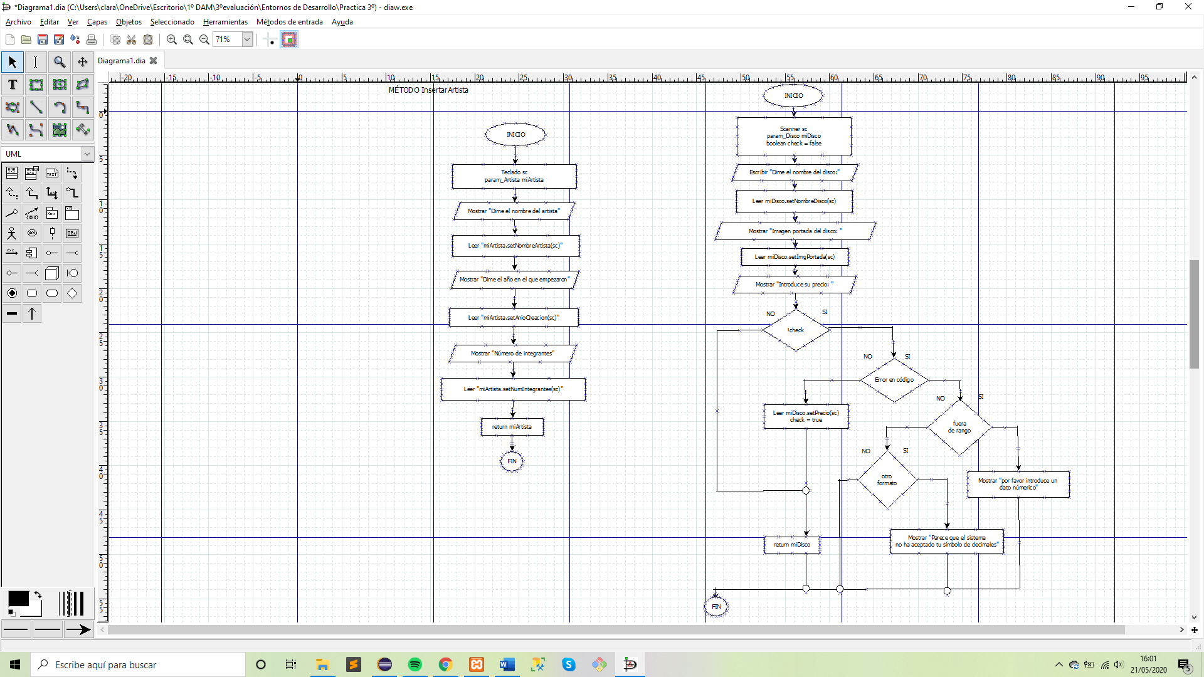

**Método InsertarDisco - Pseucódigo**

INICIO

Scanner sc

param_Disco miDisco

boolean check = false

Mostrar “Dime el nombre del disco: “

Leer miDisco.setNombreDisco(sc)

Mostrar “Imagen portada del disco: “

Leer miDisco.setImgPortada(sc)

Mostrar “Introduce su precio “

Si !check Entonces

Si existe error en el código Entonces

Si esta fuera de rango Entonces

Mostrar “por favor introduce un dato númerico”

Si no Entonces

Mostrar “Parece que el sistema no ha aceptado tu símbolo de decimales”

Fin si

Si no Entonces

Leer miDisco.setPrecio(sc)

Check = true

return miDisco

Fin si

Si no Entonces

return miDisco

Fin si

FIN

**Método InsertarCanción – Diagrama de Flujo**

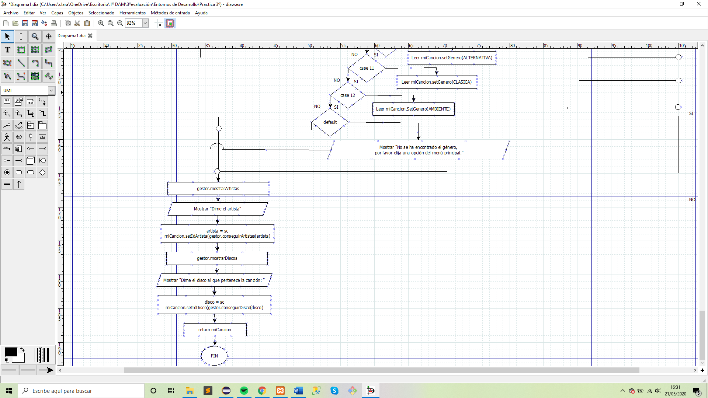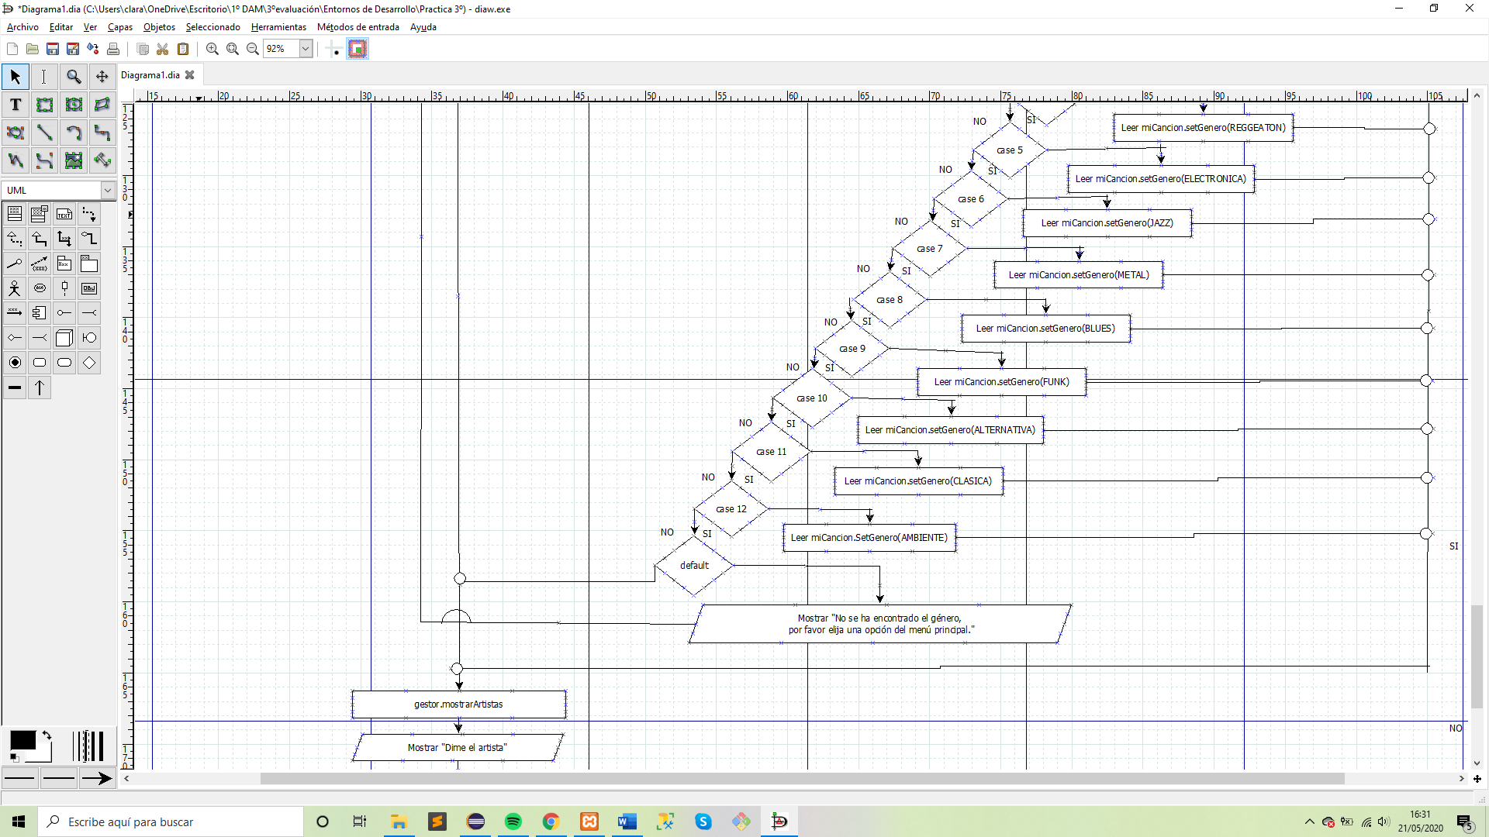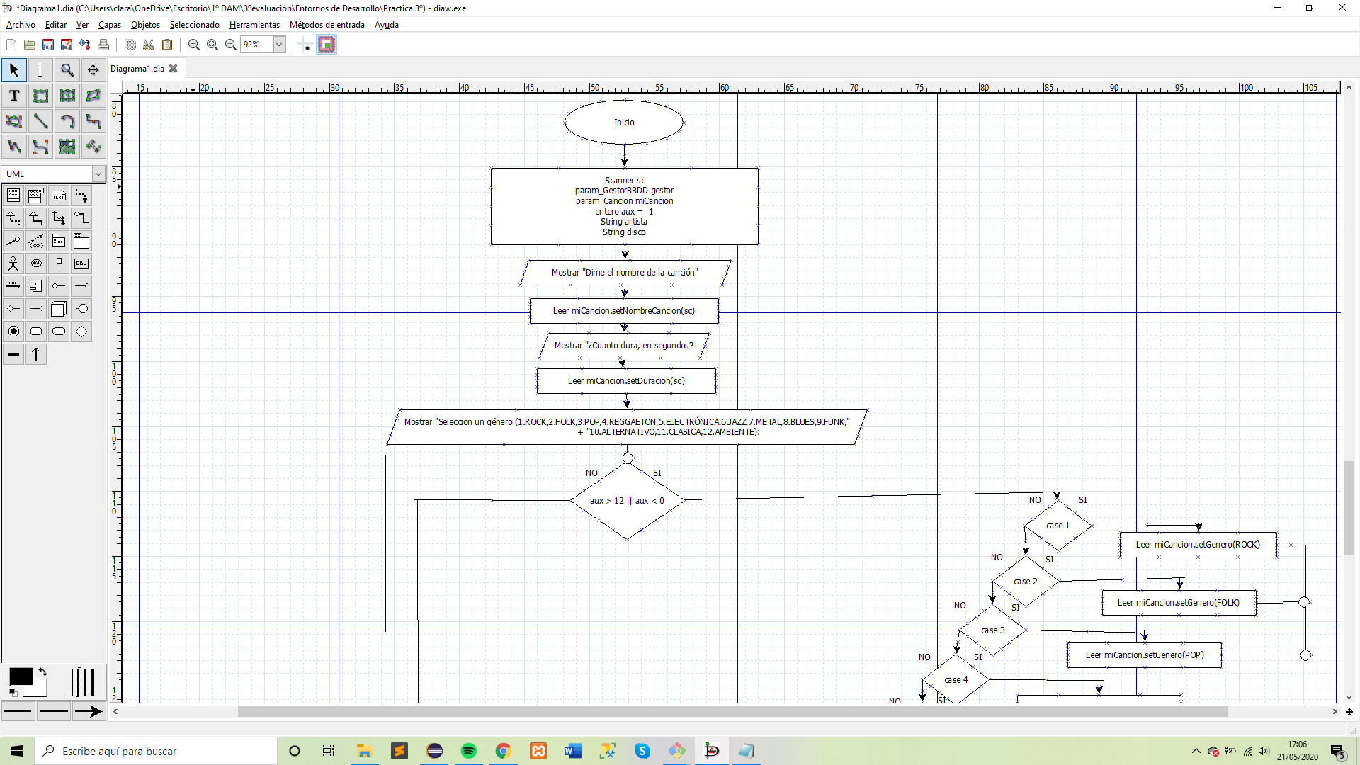

**Método InsertarCanción - Pseucódigo**

INICIO

Scanner sc

param_GestorBBDD gestor

param_Cancion miCancion

entero aux = -1

String artista

String disco

Mostrar “Dime el nombre de la canción”

Leer miCancion.setNombreCancion(sc)

Mostrar “¿Cuánto dura, en segundos?”

Leer miCancion.setDuracion(sc)

Mostrar “Selecciona un género (1.ROCK, 2.FOLK, 3.POP, 4.REGGAETON, 5.ELECTRÓNICA, 6.JAZZ, 7.METAL, 8.BLUES, 9.FUNK, 10.ALTERNATIVO, 11.CLASICA, 12.AMBIENTE)”

Hacer

Leer aux

Según aux Hacer

caso 1 :

Leer miCancion.setGenero(ROCK)

caso 2:

Leer miCancion.setGenero(FOLK)

case 3:

Leer miCancion.setGenero(POP)

case 4:

Leer miCancion.setGenero(REGGEATON)

case 5:

Leer miCancion.setGenero(ELECTRÓNICA)

case 6:

Leer miCancion.setGenero(JAZZ)

case 7:

Leer miCancion.setGenero(METAL)

case 8:

Leer miCancion.setGenero(BLUES)

case 9:

Leer miCancion.setGenero(FUNK)

case 10:

Leer miCancion.setGenero(ALTERNATIVO)

case 11:

Leer miCancion.setGenero(CLASICA)

case 12:

Leer miCancion.setGenero(AMBIENTE)

de otro modo

Mostrar “No se ha encontrado el género, por favor elija una opción del menú principal”

Fin Según

Mientras aux > 12

gestor.mostrarArtistas

Mostrar “Dime el artista”

artista = sc

miCancion.setIdArtista(gestor.conseguirArtista(artista))

gestor.mostrarDiscos

Mostrar “Dime el disco al que pertenece la canción”

disco = sc

miCancion.setIdDisco(gestor.conseguirDisco(disco)

return miCancion

FIN